

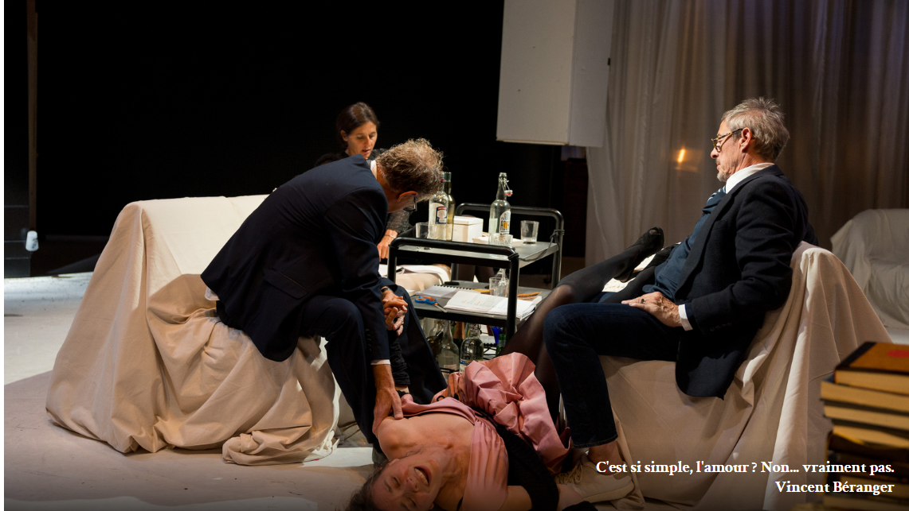

Par Isabelle Barbéris

Publié le 13/03/2025 à 20:30

**Charles Berling monte "C’est si simple l’amour", un huis clos de Lars Noren sur les derniers restes d’un rêve perdu**

Metteur en scène et interprète de « C’est si simple l’amour », pièce intimiste de Lars Norén où se martyrisent quatre personnages, Charles Berling accède à l’essence de l’écriture du dramaturge suédois disparu en 2021. Il livre un spectacle crépusculaire et fulgurant, où se digère la fin du vingtième siècle, comme les derniers restes d’un rêve perdu.

Ça commence en glissant de la scène de théâtre au salon bourgeois, sans coupure nette : les quatre amis rentrent du théâtre, déjà éméchés, encore possédés par la beauté du spectacle auquel ils viennent d’assister. Une *« représentation merveilleuse »,* serine Hedda (Caroline Proust, protéiforme jusqu’au bout des ongles), une quarantenaire fatiguée, de plus en plus reléguée à de la petite figuration, et flanquée de son époux « psychologue », Jonas (Alain Fromager, tout en densité), allure trop retenue pour ne pas nous réserver quelque chose.

*« Merveilleuse »,* la représentation, comme ce « couple merveilleux » formé par les deux premiers rôles, ceux chez qui se termine la soirée. On est dans la belle demeure retirée de Robert (Charles Berling) et Alma, un couple vedette qui rejoue à la ville comme à la scène leur *« pièce blessée »,* celle de leur duo mort-vivant.

Alma (violence primesautière et brute de Bérengère Warluzel, éblouissante), qui porte en elle la mémoire de la Shoah, annonce tout de suite la couleur en indiquant les canapés : *« Bienvenue en enfer ! »* Aidé par l’alcool ingurgité, l’enfer va vite progresser. Par salves, il va faire aboyer la souffrance et la rancœur de ces âmes inconsolables. Chacun travaillant au meurtre psychique de son voisin.

**Un piège autocentré…**

Ça se terminera comme une tragédie avortée, dans un déballage halluciné, tragique et bouffon. Chez Norén, qui travaille la pièce de chambre dans l’esprit des maîtres scandinaves (Strindberg puis Bergman), le drame vient gratter les cimes du sublime, sans jamais y pénétrer. Les personnages restent cloués au plancher, à leur médiocrité : la « tragi-comédie » (pour citer Robert) fait office de fatalité. On est bien dans une pièce de Norén, une écriture dont l’hyperréalisme est troué de visions. La langue se cherche dans une zone où l’obscénité, la crudité dépassent la vulgarité quotidienne.

Norén fut un auteur dramatique très joué. II l’est moins désormais, cette crudité ne seyant sans doute pas à nos nouvelles susceptibilités. Sans doute aussi parce que le spectacle interminable d’une bourgeoisie qui s’autodétruit peut avoir quelque chose de complaisant, voire de nihiliste. La mise en scène remarquable de Berling et le regard dramaturgique d’Amélie Wendling aident à dénouer ce piège autocentré du drame intimiste, en trouant l’espace d’ouvertures vers l’ailleurs. L’interprétation en premier, révélant la dimension protéiforme de ces quatre créatures, avec une chair, un degré d’incarnation qui porte très loin l’émotion.

Du grand théâtre, virtuose, passionné, passionnant. Et le début d’un diptyque qui tournera avec une autre pièce de Noréen, *Lost and Found* (création 2025).

***

Jusqu’au 21 mars au Théâtre Liberté (Toulon) puis les 16 et 17 mai à la Maison des Arts du Léman (Thonon-les-Bains). Nombreuses dates en 2026 : Aix-en-Provence, Chalon-sur-Saône, Nice, Aix-les-Bains Saint-Priest, Draguignan, Paris et tournée en Suisse.